**VELEUČILIŠTE U RIJECI**

**Poslovni odjel**

Specijalistički diplomski stručni studij Informacijske tehnologije u poslovnim sustavima Kolegij: Izgradnja objektno orijentiranih aplikacija

Igor Đorđević

**EVIDENCIJA INFORMATIČKE OPREME**

Rijeka, 2021.

**VELEUČILIŠTE U RIJECI**

**Poslovni odjel**

Specijalistički diplomski stručni studij Informacijske tehnologije u poslovnim sustavima Kolegij: Izgradnja objektno orijentiranih aplikacija

**EVIDENCIJA INFORMATIČKE OPREME**

Projektna dokumentacija

MENTOR: STUDENT:

Vlatka Davidović, viši predavač Igor Đorđević

MBS:

Rijeka, 2021.

**SADRŽAJ**

1. OPIS SUSTAVA – EVIDENCIJA INFORMATIČKE OPREME 1

2. SPECIFIKACIJA ZAHTJEVA 2

2.1. Specifikacija softverskih zahtjeva 2

2.1.1. Akteri 2

2.1.2. Korisničke priče 2

2.2. Specifikacija softverskih zahtjeva 3

2.2.1. Akteri 3

2.2.2. Popis funkcionalnosti prema pojedinom akteru 3

2.2.3. Scenariji 3

2.2.3.1. Funkcionalnost 1: Popis djelatnika 3

2.2.3.2. Funkcionalnost 2: Popis opreme 3

2.2.3.3. Funkcionalnost 3: Popis lokacija 4

2.2.3.4. Funkcionalnost 4: Izdavanje reversa 4

3. ANALIZA SUSTAVA 5

3.1. Analiza zahtjeva i korištenje sustava 5

3.1.1. Funkcionalnost 1 5

3.1.2. Funkcionalnost 2 9

3.1.3. Funkcionalnost 3 13

3.1.4. Funkcionalnost 4: 17

3.2. Sekvencijalni dijagrami 18

3.2.1. Pregled, unos, ažuriranje, brisanje djelatnika 18

3.2.2. Pregled, unos, ažuriranje, brisanje info opreme 19

3.2.3. Pregled, unos, ažuriranje, brisanje lokacija 20

3.2.4. Pregled, unos, ažuriranje, brisanje reversa 21

3.3. Opis korištenih tehnologija 22

4. DIZAJN SUSTAVA 23

4.2. Dizajn korisničkih sučelja 23

4.2.1. Djelatnici: 23

4.2.2. Popis djelatnika: 23

4.2.3. Unos novog djelatnika: 24

4.2.4. Ažuriranje djelatnika: 24

4.2.5. Oprema: 25

4.2.6. Popis opreme: 25

4.2.7. Unos nove opreme: 26

4.2.8. Ažuriranje opreme: 26

4.2.9. Lokacija: 27

4.2.10. Popis lokacija: 27

4.2.11. Unos nove lokacije: 28

4.2.12. Ažuriranje lokacije: 28

4.2.13. Reversi: 29

4.2.14. Popis reversa: 29

4.2.15. Unos novog reversa: 30

4.2.16. Ažuriranje reversa: 30

4.3. Dijagram klasa 31

4.4. Model podataka 32

4.4.1. Notacija veza između entiteta: 32

5. IMPLEMENTACIJA SUSTAVA 33

5.1. Postavljanje radnog okruženja 33

5.2. Izrada web aplikacije kroz Visual studio code koristeći React kao front-end alat 34

5.3. Prikaz dijelova programskog koda 34

6. ISPORUKA I KORIŠTENJE APLIKACIJE 39

6.1. Pakiranje i isporuka aplikacije 39

6.2. Korisničke upute za korištenje aplikacije 39

ZAKLJUČAK 40

POPIS TABLICA I DIJAGRAMA 41

POPIS SLIKA 42

# OPIS SUSTAVA – EVIDENCIJA INFORMATIČKE OPREME

Primarni cilj izrade ove aplikacije bio bi olakšati evidenciju informatičke opreme u poduzeću. Sva oprema trenutno je kao osnovno sredstvo (oznaka brojem) ili sitan inventar (ovisno o cijeni). Kroz aplikaciju/sustav ta oprema bi se evidentirala prema njenoj klasifikaciji, vrsti, lokaciji na kojoj s e nalazi, osobi koja ju duži itd. Evidentirala bi se postojeća oprema, a bio bi omogućen i unos nove opreme (prilikom nabave nove opreme u pravilu jednom godišnje) kao i otpis postojeće stare/rashodovane opreme. Djelatnici informatičkog odjela mogli bi upravljati podacima kroz aplikaciju/sustav dok bi rukovoditelj odjela bio zadužen za izdavanje/potpisivanje reversa kao odgovorna osoba.

# SPECIFIKACIJA ZAHTJEVA

## Specifikacija softverskih zahtjeva

### Akteri

- akter 1: Rukovoditelj odjela

- akter 2: Djelatnici odjela

### Korisničke priče

##### Tablica 1: Korisničke priče

| **Rbr.** | **Kao**  **<tip korisnika>** | **želim**  **<funkcionalnost>** | **kako bih**  **<razlog>** | **Dodatna bilješka** |
| --- | --- | --- | --- | --- |
| 1. | Rukovoditelj odjela | Popis djelatnika | Upravljao zaduženjima/razduženjima opreme | + mogućnost obavljanja funkcija koje može obavljati djelatnik |
| 2. | Rukovoditelj odjela | Popis opreme | Zadužio opremu na pojedinog člana |
| 3. | Djelatnici odjela | Popis opreme | Rasporedili opremu prema njenim specifikacijama |  |
| 4. | Djelatnici odjela | Popis lokacija | Svrstali opremu na određenu lokaciju |  |

*Izvor: Autor*

## Specifikacija softverskih zahtjeva

### Akteri

- akter 1: Rukovoditelj odjela

- akter 2: Djelatnici odjela

### Popis funkcionalnosti prema pojedinom akteru

Za aktera 1:

- Popis djelatnika

- Popis opreme

- Popis lokacija

- Izdavanje reversa

Za aktera 2:

- Popis djelatnika

- Popis opreme

- Popis lokacija

### Scenariji

### Funkcionalnost 1: Popis djelatnika

Kod Popisa djelatnika prikazivali bi se svi djelatnici unutar poduzeća koji se nalaze na radnim mjestima gdje se podrazumijeva korištenje informatičke opreme (terenske ili uredske). Bio bi prikazan popis svih djelatnika (osnovni podaci kao što su ime, prezime, lokacija/odjel na kojem djelatnik radi, broj unutar VPN-a, mail adresa). Bio bi moguć unos novih djelatnika, ažuriranje postojećih/unesenih podataka o djelatniku kao i brisanje djelatnika.

### Funkcionalnost 2: Popis opreme

Kod Popisa opreme prikazivali bi se podaci o informatičkoj opremi koja se nalazi u poduzeću. Oprema se razlikuje po načinu primjene (terenska/uredska) kao i po vrsti (računala, pisači, skeneri itd.). Kod popisa opreme bi moguć unos opreme prema načinu primjene i vrsti, unos lokacije na kojoj se oprema nalazi kao i unos djelatnika koji u datom momentu duži opremu. Moguće je i ažuriranje postojećih podataka kao i njihovo brisanje.

### Funkcionalnost 3: Popis lokacija

Kod Popisa lokacija moguće je odabrati stvarnu fizičku lokaciju na kojoj će određena oprema biti smještena. Prema trenutnoj organizaciji to su lokacije upravne zgrade podijeljene po odjelima, radne jedinice podijeljene po udaljenim lokacija na području koje pokriva određena uprava kao i organizacijske jedinice. Lokacije se mogu dodavati, ažurirati, i brisati.

### Funkcionalnost 4: Izdavanje reversa

Rukovoditelj odjela imao bi kao odgovorna osoba mogućnost/zadaću izdavanja reversa tj. dokumenta kojim bi se određena info oprema zadužila na djelatnika kojemu je ta oprema neophodna za rad. Bilo bi moguće i ažuriranje reversa i slučaju nekih sitnih izmjena (npr. prezimena djelatnika) te brisanje reversa.

# ANALIZA SUSTAVA

## Analiza zahtjeva i korištenje sustava

### Funkcionalnost 1

Popis djelatnika: Korisnik odabire opciju Djelatnici na početnom zaslonu, odabirom Popisa djelatnika ispisuju sve svi djelatnici koji imaju zaduženu određenu informatičku opremu.

#### Slika 1: Funkcionalnost 1

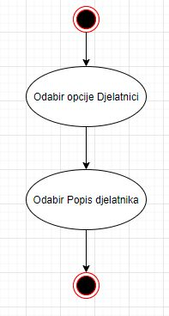

*Izvor: Autor*

Unos novog djelatnika: Odabirom opcije Unos novog djelatnika u kartici Djelatnici otvara se nova forma za upis podataka. Korisnik unosi ime, prezime, email adresa i VPN broj. Odabirom opcije spremi, uneseni podaci se spremaju u bazu podataka.

#### Slika 2: Unos novog djelatnika

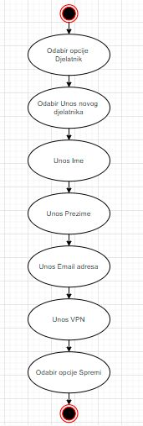

*Izvor: Autor*

Ažuriranje djelatnika: Odabirom opcije Ažuriraj djelatika otvara se nova forma za ažuriranje podataka o djelatniku. Automatski se popunjavaju već uneseni podaci za odabranog člana. Korisnik mijenja podatke. Odabirom opcije Spremi promijenjeni podaci se pohranjuju u bazu podataka.

#### Slika 3: Ažuriranje djelatnika

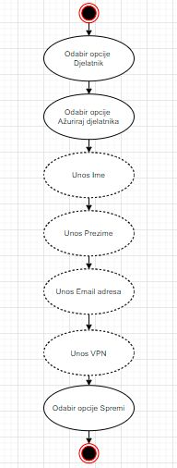

*Izvor: Autor*

Brisanje djelatnika: Odabirom opcije Brisanje djelatnika javlja se upozorenje o brisanju. Potvrdom opcije Spremi brišu se podaci o djelatniku iz baze podataka.

#### Slika 4: Brisanje djelatnika

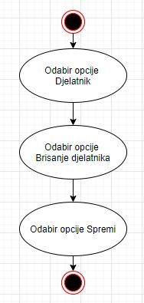

*Izvor: Autor*

### Funkcionalnost 2

Popis opreme: Korisnik odabire opciju Oprema na početnom zaslonu, odabirom Popisa info opreme ispisuje se sva info oprema koju djelatnik može zadužiti.

#### Slika 5: Funkcionalnost 2

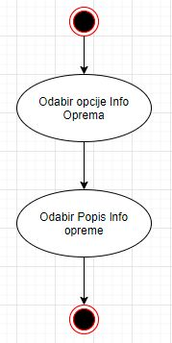

*Izvor: Autor*

Unos nove opreme: Odabirom opcije Unos nove opreme u kartici Oprema otvara se nova forma za upis podataka. Korisnik unosi marku, model, tip opreme te odabire djelatnika koji opremu duži i lokaciju na kojoj se nalazi. Odabirom opcije spremi, uneseni podaci se spremaju u bazu podataka.

#### Slika 6: Unos nove opreme

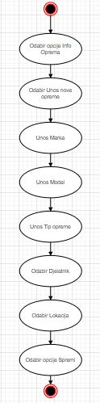

*Izvor: Autor*

Ažuriranje opreme: Odabirom opcije Ažuriraj opremu otvara se nova forma za ažuriranje podataka o opremi. Automatski se popunjavaju već uneseni podaci za odabranog opremu. Korisnik mijenja podatke. Odabirom opcije Spremi promijenjeni podaci se pohranjuju u bazu podataka.

#### Slika 7: Ažuriranje opreme

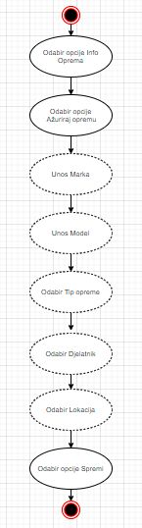

*Izvor: Autor*

Brisanje opreme: Odabirom opcije Brisanje opreme javlja se upozorenje o brisanju. Potvrdom opcije Spremi brišu se podaci o opremi iz baze podataka.

#### Slika 8: Brisanje opreme

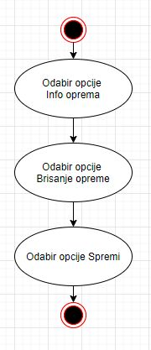

*Izvor: Autor*

### Funkcionalnost 3

Popis lokacija: Korisnik odabire opciju Lokacija na početnom zaslonu, odabirom Popisa lokacija ispisuju se sve lokacija na kojima se info oprema može nalaziti.

#### Slika 9: Funkcionalnost 3

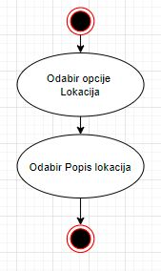

*Izvor: Autor*

Unos nove lokacije: Odabirom opcije Unos lokacije u kartici Lokacija otvara se nova forma za upis podataka. Korisnik unosi podružnicu, odjel/radnu jedinicu i adresu lokacije. Odabirom opcije spremi, uneseni podaci se spremaju u bazu podataka.

#### Slika 10: Unos nove lokacije

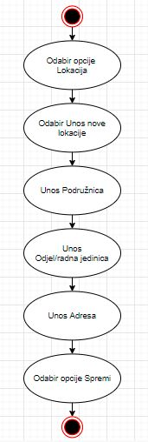

*Izvor: Autor*

Ažuriranje lokacije: Odabirom opcije Ažuriraj lokaciju otvara se nova forma za ažuriranje podataka o lokaciji. Automatski se popunjavaju već uneseni podaci za odabranog opremu. Korisnik mijenja podatke. Odabirom opcije Spremi promijenjeni podaci se pohranjuju u bazu podataka.

#### Slika 11: Ažuriranje lokacije

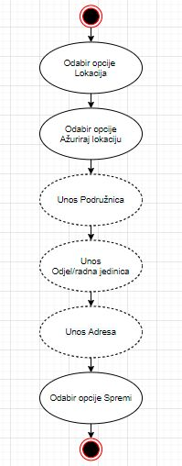

*Izvor: Autor*

Brisanje lokacije: Odabirom opcije Brisanje lokacije javlja se upozorenje o brisanju. Potvrdom opcije Spremi brišu se podaci o lokaciji iz baze podataka.

#### Slika 12: Brisanje lokacije

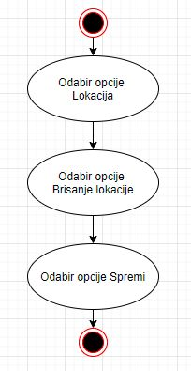

*Izvor: Autor*

### Funkcionalnost 4:

Kreiranje reversa: Odabirom opcije Unos novog reversa u kartici Reversi otvara se nova forma za upis podataka. Korisnik unosi osnovne podatke (datum, djelatnika, opremu, lokaciju). Odabirom opcije spremi, uneseni podaci se spremaju u bazu podataka.

Ažuriranje reversa: Odabirom opcije Ažuriraj revers otvara se nova forma za ažuriranje podataka na reversu. Automatski se popunjavaju već uneseni podaci za odabrani revers. Korisnik mijenja podatke. Odabirom opcije Spremi promijenjeni podaci se pohranjuju u bazu podataka.

#### Slika 13: Funkcionalnost 4

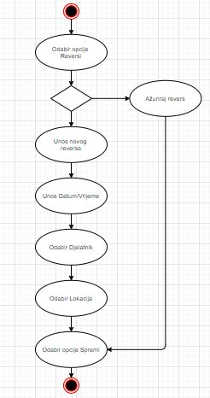

*Izvor: Autor*

## Sekvencijalni dijagrami

### Pregled, unos, ažuriranje, brisanje djelatnika

##### Dijagram 1: Pregled, unos, ažuriranje, brisanje djelatnika

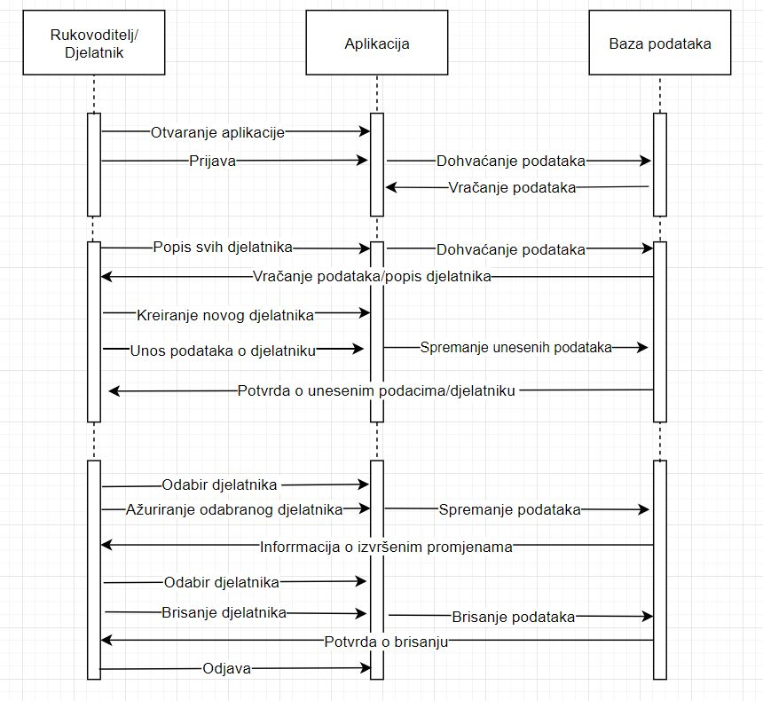

*Izvor: Autor*

Otvaranjem početne stranice aplikacije korisnik se prijavljuje unosom korisničkog imena i lozinke (provjera ispravnosti unesenih podataka) – otvaranje početne stranice aplikacije sa mogućnošću daljnjeg odabira opcija.

Odabirom opcije popisa svih djelatnika dohvaćaju se podaci iz baze – prikaz traženih podataka.

Kreiranje novog djelatnika – spremanje podataka u bazu, javlja se poruka o uspješno unesenim podacima.

Odabir postojećeg djelatnika – ažuriranje/brisanje podataka o djelatniku sa povratnom informacijom o uspješno izvršenim promjenama/uspješno izvršeno brisanje.

Odjava iz aplikacije odabirom opcije Odjava.

### Pregled, unos, ažuriranje, brisanje info opreme

##### Dijagram 2: Pregled, unos, ažuriranje, brisanje opreme

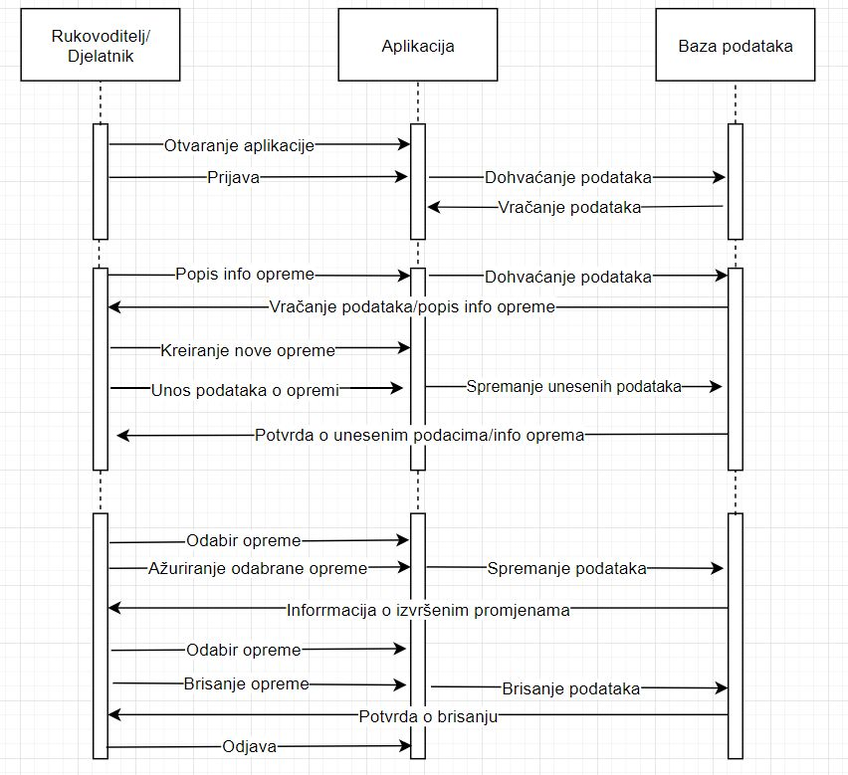

*Izvor: Autor*

Otvaranjem početne stranice aplikacije korisnik se prijavljuje unosom korisničkog imena i lozinke (provjera ispravnosti unesenih podataka) – otvaranje početne stranice aplikacije sa mogućnošću daljnjeg odabira opcija.

Odabirom opcije popisa info opreme dohvaćaju se podaci iz baze – prikaz traženih podataka.

Kreiranje nove opreme – spremanje podataka u bazu, javlja se poruka o uspješno unesenim podacima.

Odabir postojeće opreme – ažuriranje/brisanje podataka o opremi sa povratnom informacijom o uspješno izvršenim promjenama/uspješno izvršeno brisanje.

Odjava iz aplikacije odabirom opcije Odjava.

### Pregled, unos, ažuriranje, brisanje lokacija

##### Dijagram 3: Pregled, unos, ažuriranje, brisanje lokacije

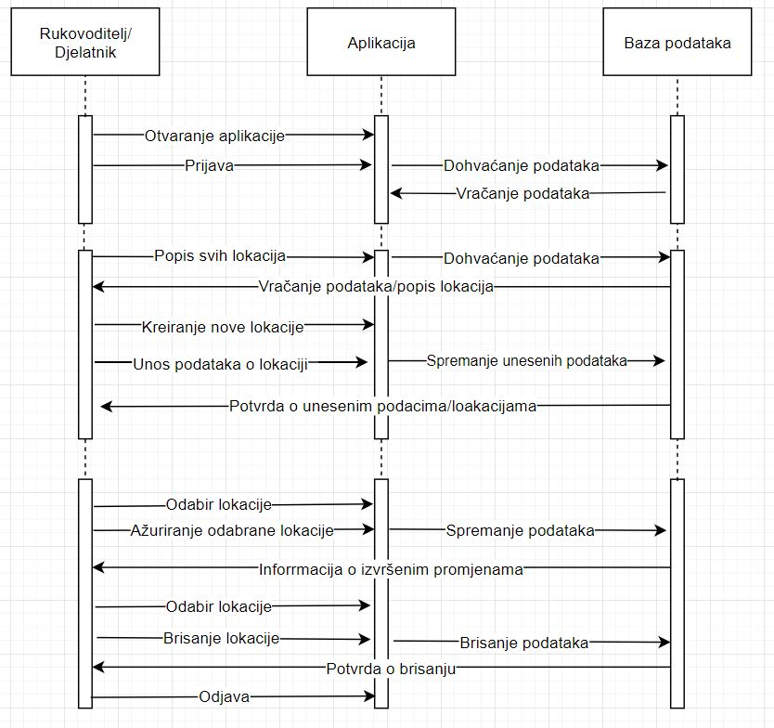

*Izvor: Autor*

Otvaranjem početne stranice aplikacije korisnik se prijavljuje unosom korisničkog imena i lozinke (provjera ispravnosti unesenih podataka) – otvaranje početne stranice aplikacije sa mogućnošću daljnjeg odabira opcija.

Odabirom opcije popisa svih lokacija dohvaćaju se podaci iz baze – prikaz traženih podataka.

Kreiranje nove lokacije – spremanje podataka u bazu, javlja se poruka o uspješno unesenim podacima.

Odabir postojeće lokacije – ažuriranje/brisanje podataka o lokaciji sa povratnom informacijom o uspješno izvršenim promjenama/uspješno izvršeno brisanje.

Odjava iz aplikacije odabirom opcije Odjava.

### Pregled, unos, ažuriranje, brisanje reversa

##### Dijagram 4: Pregled, unos, ažuriranje, brisanje reversa

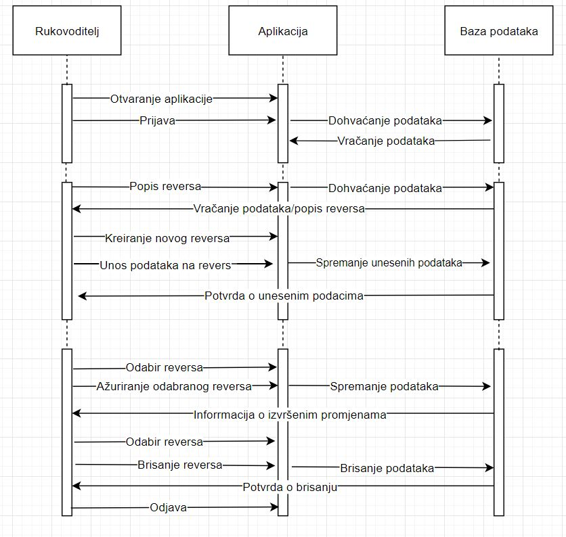

*Izvor: Autor*

Otvaranjem početne stranice aplikacije korisnik se prijavljuje unosom korisničkog imena i lozinke (provjera ispravnosti unesenih podataka) – otvaranje početne stranice aplikacije sa mogućnošću daljnjeg odabira opcija.

Odabirom opcije popisa svih reversa dohvaćaju se podaci iz baze – prikaz traženih podataka.

Kreiranje novog reversa – spremanje podataka u bazu, javlja se poruka o uspješno unesenim podacima.

Odabir postojećeg reversa – ažuriranje/brisanje podataka o reversu sa povratnom informacijom o uspješno izvršenim promjenama/uspješno izvršeno brisanje.

Odjava iz aplikacije odabirom opcije Odjava.

## Opis korištenih tehnologija

Tehnologije koje će biti korištene za izradu ove aplikacije su React framework kao front-end te SQL Server za bazu podataka. Kao backend server koristiti će se CData API Server za komunikaciju sa bazom podataka.

Aplikaciji bi se pristupalo koristeći web preglednik (mogućnost preko računala ili mobilnog uređaja) gdje korisnik šalje zahtjev web poslužitelju. Rezultat je prikaz traženog sadržaja (React framework) sa podacima koji bi se preuzimali iz baze podataka na poslužitelju (SQL Server).

# DIZAJN SUSTAVA

## 4.2. Dizajn korisničkih sučelja

### 4.2.1. Djelatnici:

#### Slika 14: Dizajn sučelja - djelatnici

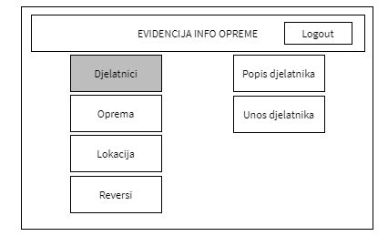

*Izvor: Autor*

### 4.2.2. Popis djelatnika:

#### Slika 15: Popis djelatnika

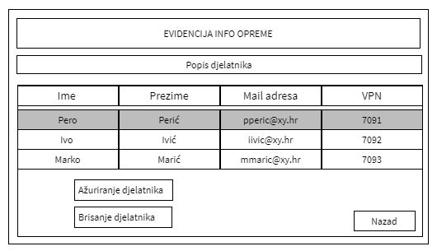

*Izvor: Autor*

### 4.2.3. Unos novog djelatnika:

#### Slika 16: Unos djelatnika

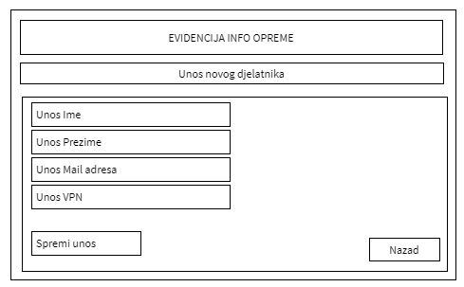

*Izvor: Autor*

### 4.2.4. Ažuriranje djelatnika:

#### Slika 17: Ažuriranje djelatnika

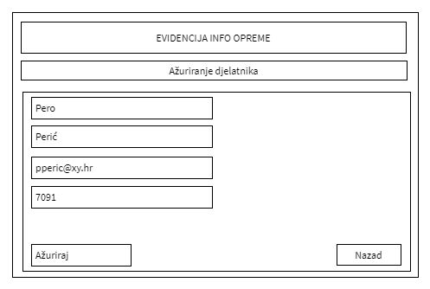

*Izvor: Autor*

### 4.2.5. Oprema:

#### Slika 18: Dizajn sučelja - oprema

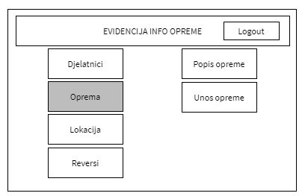

*Izvor: Autor*

### 4.2.6. Popis opreme:

#### Slika 19: Popis opreme

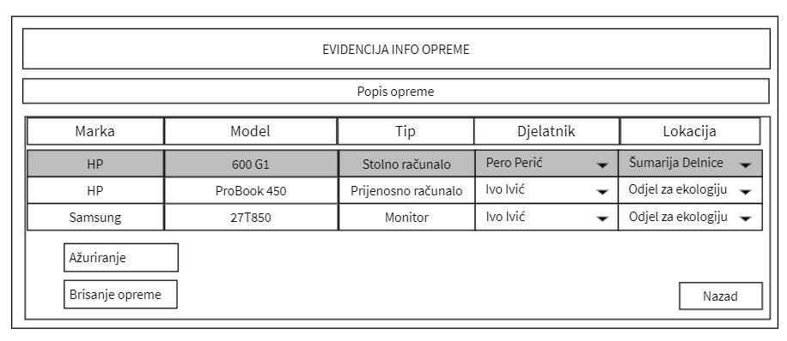

*Izvor: Autor*

### 4.2.7. Unos nove opreme:

#### Slika 20: Unos opreme

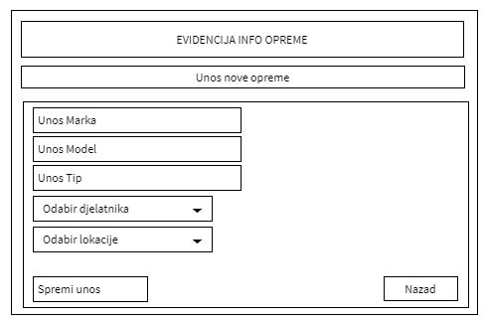

*Izvor: Autor*

### 4.2.8. Ažuriranje opreme:

#### Slika 21: Ažuriranje opreme

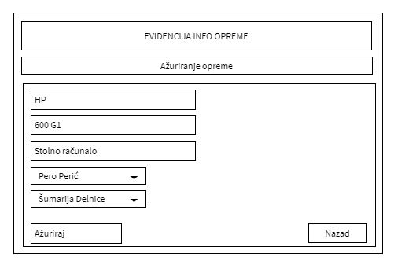

*Izvor: Autor*

### 4.2.9. Lokacija:

#### Slika 21: Dizajn sučelja - lokacija

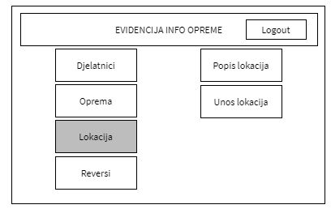

*Izvor: Autor*

### 4.2.10. Popis lokacija:

#### Slika 22: Popis lokacija

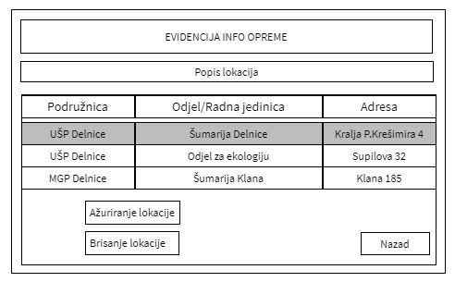

*Izvor: Autor*

### 4.2.11. Unos nove lokacije:

#### Slika 23: Unos lokacija

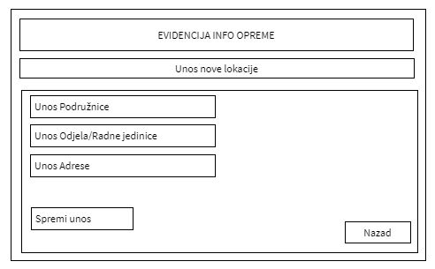

*Izvor: Autor*

### 4.2.12. Ažuriranje lokacije:

#### Slika 24: Ažuriranje lokacija

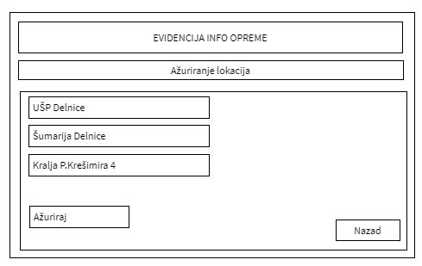

*Izvor: Autor*

### 4.2.13. Reversi:

#### Slika 25: Dizajn sučelja - reversi

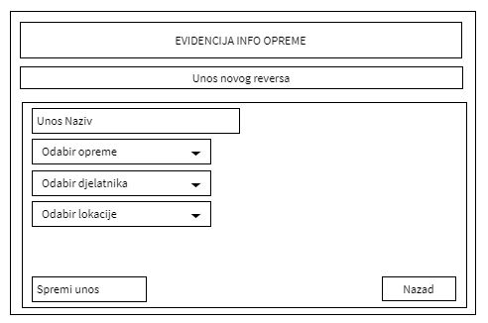

*Izvor: Autor*

### 4.2.14. Popis reversa:

#### Slika 26: Popis reversa

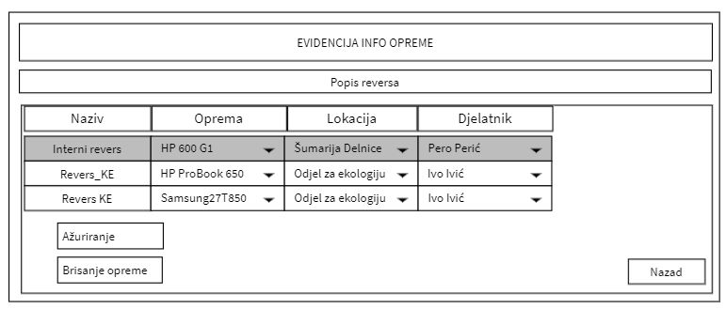

*Izvor: Autor*

### 4.2.15. Unos novog reversa:

#### Slika 27: Unos reversa



*Izvor: Autor*

### 4.2.16. Ažuriranje reversa:

#### Slika 28: Ažuriranje reversa

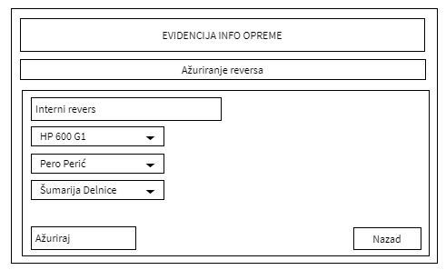

*Izvor: Autor*

## 4.3. Dijagram klasa

##### Dijagram 5: Dijagram klasa

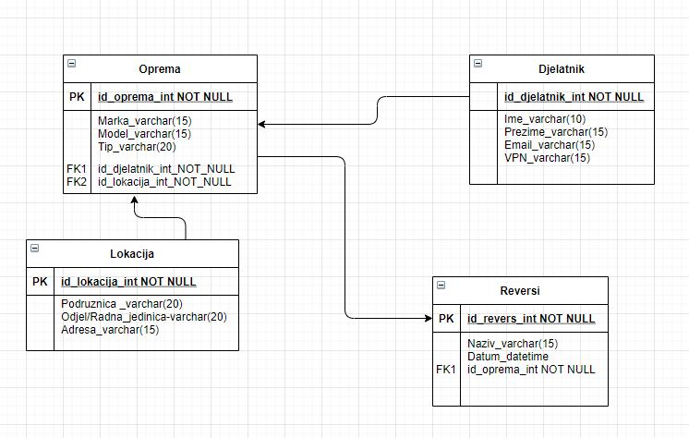

*Izvor: Autor*

## 4.4. Model podataka

##### Dijagram 6: Model podataka

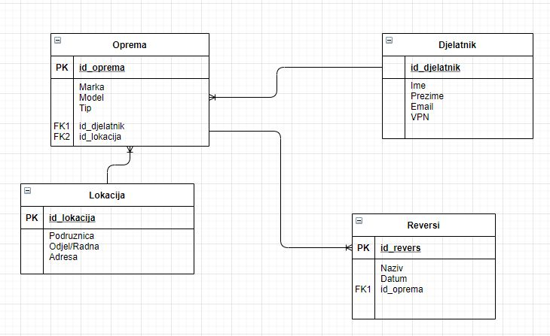

*Izvor: Autor*

### 4.4.1. Notacija veza između entiteta:

Jedna oprema može se nalaziti na jednoj lokaciji. Na jednoj lokaciji može se nalaziti više opreme.

Jedna oprema može biti zadužena na jednog djelatnika. Jedan djelatnik može zadužiti više opreme.

Na reversu se može nalaziti jedna oprema. Jedna oprema može se nalaziti na više reversa.

# IMPLEMENTACIJA SUSTAVA

## Postavljanje radnog okruženja

Instaliran SQL Server Management Studio (2008 R2) lokalno ili na nekom od poslužitelja. Podešena autentifikacija na Windows mode. Kreirana Baza podataka sa pripadajućim tablicama i atributima.

Instaliran CData APi server koji nam omogućuje generiranje REST API-ja za bazu podataka lokalno ili u oblaku. Podešena i uspostavljena konekcija sa bazom sa prikazom odabranih izvora (tablica) i korisnika koji imaju pravo pristupa konekciji (sa određenim prije definiranim ovlastima).

#### Slika 29: CData API server

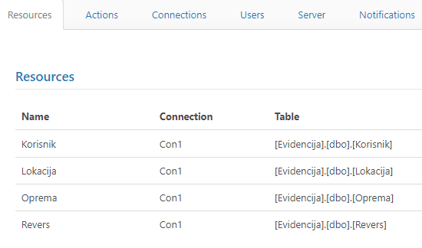

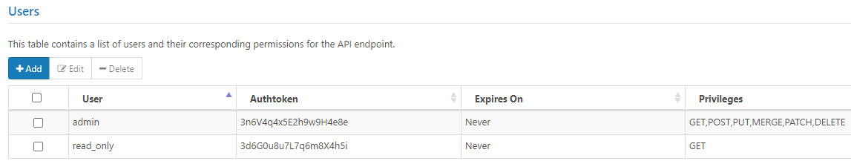

*Izvor: Autor*

## Izrada web aplikacije kroz Visual studio code koristeći React kao front-end alat

Na računalu mora biti instaliran node.js da bismo mogli pokrenuli aplikaciju u React-u. Postoji nekoliko modula koje također trebatemo instalirati prije nego što možete pokrenuti aplikaciju. (*babel, babael-cli, webpack, webpack-cli, react-dom, babel-loader...*).

## Prikaz dijelova programskog koda

Konstruktor klase u kojem su sadržani dinamički podaci korišteni za izgradnju web-aplikacije.

#### Slika 30: Dijelovi koda

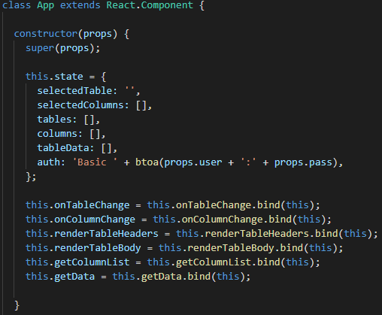

*Izvor: Autor*

Metoda componentDidMount poziva se prije metode generiranja i može se koristiti za ažuriranje varijabli stanja aplikacije, nakon izvođenja konstruktora. Ovom metodom možete poslati HTTP zahtjev API poslužitelju za popis tablica i postaviti tablice i varijable stanja odabrane tablice (selectedTable).

#### Slika 31: Dijelovi koda

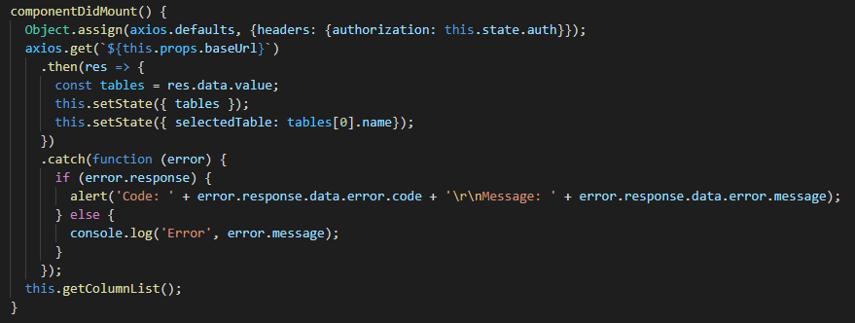

*Izvor: Autor*

Metode getColumnList dohvaća popis dostupnih stupaca za prvu (i trenutno odabranu) tablicu (parametar selectedTable).

Izvršava HTTP zahtjev postavljajući stupce i parametre/stanje odabranih stupaca.

#### Slika 32: Dijelovi koda

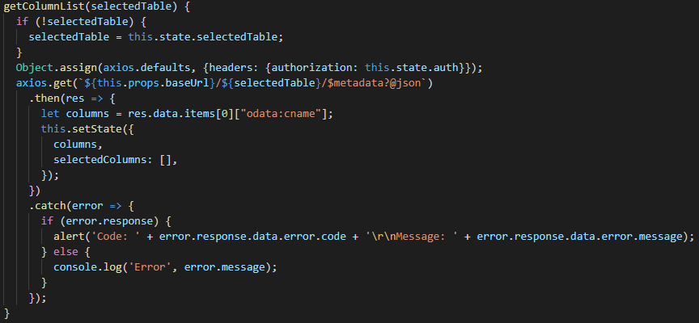

*Izvor: Autor*

Ovu funkciju koristimo za padajući izbornik za odabir željene tablice te odabir prikaza željenih atributa odabrane tablice.

#### Slika 33: Dijelovi koda

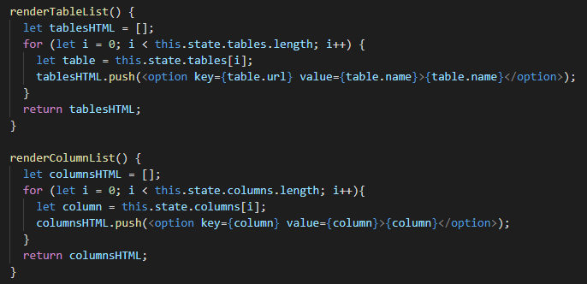

*Izvor: Autor*

Funkcija za kreiranje tablice na temelju podataka preuzetih s API poslužitelja. Koristi dvije pomoćne funkcije, renderTableHeaders () i renderTableBody (), za izgradnju zaglavlja tablice i redaka podataka.

#### Slika 34: Dijelovi koda

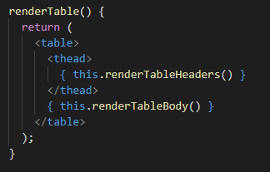

*Izvor: Autor*

RenderTableHeaders koristi varijablu stanja selectedColumns za izradu zaglavlja za HTML tablicu koja se koristi za prikaz podataka s API poslužitelja.

RenderTableBody koristi varijable stanja tableData i selectedColumns za izradu redaka podataka za HTML tablicu koja se koristi za prikaz podataka s API poslužitelja.

#### Slika 35: Dijelovi koda

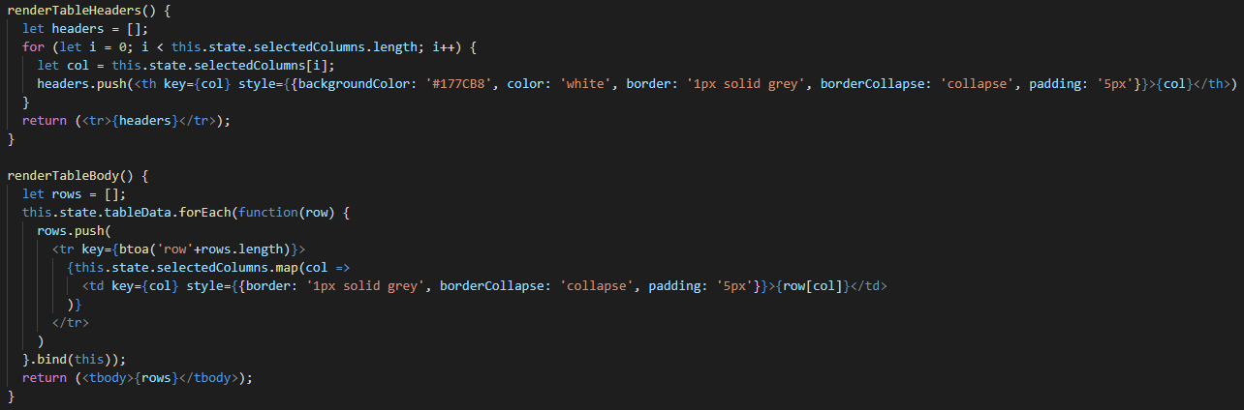

*Izvor: Autor*

GetData funkcija dohvaća podatke s API poslužitelja na temelju varijable stanja selectedColumns i koristeći varijablu stanja selectedTable za određivanje iz kojeg resursa treba tražiti podatke. Podaci koje vraća API poslužitelj pohranjuju se u varijablu stanja tableData.

#### Slika 36: Dijelovi koda

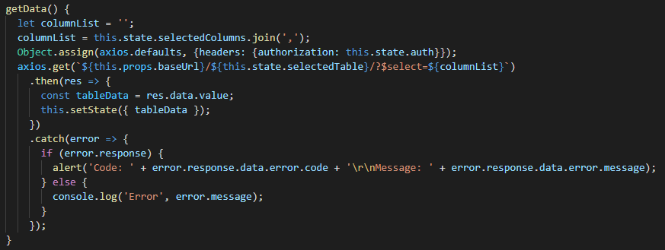

*Izvor: Autor*

OnTableChange funkcija obrađuje događaj promjene na padajućem izborniku HTML za odabir tablice. U funkciji je varijabla stanja selectedTable postavljena na odabranu vrijednost, a varijabla stanja tableData uklanja se iz svih vrijednosti. Također, poziv funkcije getColumnList ažurira HTML element višestrukog odabira za odabir stupaca.

OnColumnChange funkcija obrađuje događaj višestrukog odabira. Nakon utvrđivanja odabranih stupaca, varijabla stanja selectedColumns se ažurira, a varijabla stanja tableData briše.

#### Slika 37: Dijelovi koda

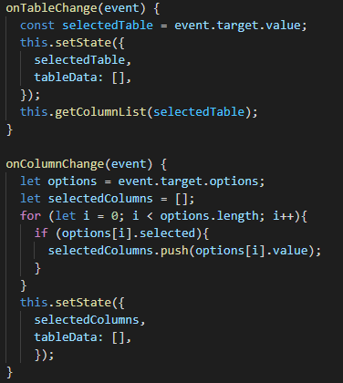

*Izvor: Autor*

Funkcija koja kontrolira izgled i prikaz različitih elemenata. Sadrži sve statičke HTML značajke, kao i pozive funkcija onim funkcijama koje generiraju dinamičke elemente.

#### Slika 38: Dijelovi koda

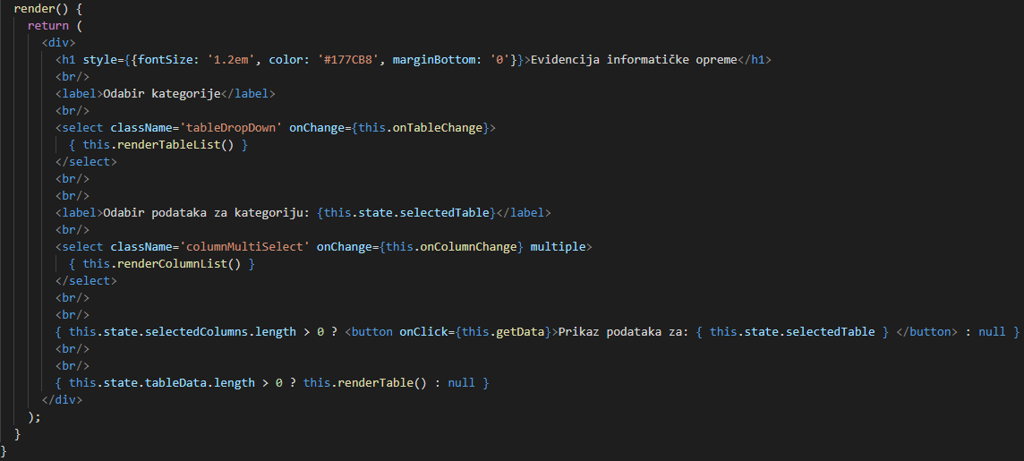

*Izvor: Autor*

# ISPORUKA I KORIŠTENJE APLIKACIJE

## Pakiranje i isporuka aplikacije

Aplikacija i baza podataka pripremljeni su za rad na poslužitelju. Aplikaciju održava Isporučitelj. Održavanje se sastoji od dorada sustava, dodavanja novih mogućnosti aplikacije, optimizacije baze podataka i ispravljanja eventualnih grešaka u programskom kodu.

## Korisničke upute za korištenje aplikacije

Prikaz podataka: Odabirom jedne od opcija Djelatnici, Oprema, Lokacija ili Reversi otvaraju se dodatne opcije odabira vezane uz prikaz popisa te unos parametara ovisno o odabranoj opciji.

Unos podataka: Odabirom jedne od opcija Djelatnici, Oprema, Lokacija ili Reversi otvara se akcija za unos podataka čijim se odabirom otvara forma za unos podataka. Unesene podatke spremamo odabirom akcije spremi.

Ažuriranje podataka: Odabirom jedne od opcija Djelatnici, Oprema, Lokacija ili Reversi te odabirom popisa podataka za odabranu opciju otvara se akcija za ažuriranje podataka. Odabirom opcije Ažuriranje podataka otvara se forma za ažuriranje podataka koje možemo spremiti odabirom akcije spremi.

Brisanje podataka: Odabirom jedne od opcija Djelatnici, Oprema, Lokacija ili Reversi te odabirom popisa podataka za odabranu opciju otvara se akcija za brisanje podataka. Odabirom opcije Brisanje podataka otvara se forma za brisanje podataka. Nastale promjene možemo spremiti odabirom akcije spremi.

Ovisno o korisniku koji je prijavljen u aplikaciju (djelatnik/rukovoditelj odjela) onemogućene su neke opcije/radnje. Samo rukovoditelj odjela ima mogućnost unositi nove, ažurirati i brisati postojeće podatke vezane za reverse. Djelatnik ih može samo pregledavati.

# ZAKLJUČAK

Izradom aplikacije ovakvoga tipa omogućilo se kvalitetnije, jednostavnije i brže vođenje evidencije o tome tko duži informatičku opremu određenog tipa i na kojoj se lokaciji oprema u datom trenutku nalazi.

Kroz reverse vidimo i „povijest“ opreme što nama kako djelatnicima daje određenu dozu sigurnosti.

Korištene tehnologije za izradu ovoga rješenja bazirane su na onome što nam je dostupno i šta možemo koristiti obzirom da se radi o poduzeću koje ima svoju domenu pa samim time i određena pravila koja se moraju poštovati.

Korištenje aplikacije u početku se planira provoditi u testnom okruženju (unutar odjela) s ciljem provjere ispravnosti rada i sigurnosti očuvanja podataka. Kasnije postoji mogućnost za proširenjem korištenja aplikacija na druge odjele unutar poduzeća (inf. odjeli po različitim upravama).

# POPIS TABLICA I DIJAGRAMA

Tablica 1: Korisničke priče 2

Dijagram 1: Pregled, unos, ažuriranje, brisanje djelatnika 18

Dijagram 2: Pregled, unos, ažuriranje, brisanje opreme 19

Dijagram 3: Pregled, unos, ažuriranje, brisanje lokacije 20

Dijagram 4: Pregled, unos, ažuriranje, brisanje reversa 21

Dijagram 5: Dijagram klasa 31

Dijagram 6: Model podataka 32

# POPIS SLIKA

Slika 1: Funkcionalnost 1 5

Slika 2: Unos novog djelatnika 6

Slika 3: Ažuriranje djelatnika 7

Slika 4: Brisanje djelatnika 8

Slika 5: Funkcionalnost 2 9

Slika 6: Unos nove opreme 10

Slika 7: Ažuriranje opreme 11

Slika 8: Brisanje opreme 12

Slika 9: Funkcionalnost 3 13

Slika 10: Unos nove lokacije 14

Slika 11: Ažuriranje lokacije 15

Slika 12: Brisanje lokacije 16

Slika 13: Funkcionalnost 4 17

Slika 14: Dizajn sučelja - djelatnici 23

Slika 15: Popis djelatnika 23

Slika 16: Unos djelatnika 24

Slika 17: Ažuriranje djelatnika 24

Slika 18: Dizajn sučelja - oprema 25

Slika 19: Popis opreme 25

Slika 20: Unos opreme 26

Slika 21: Ažuriranje opreme 26

Slika 21: Dizajn sučelja - lokacija 27

Slika 22: Popis lokacija 27

Slika 23: Unos lokacija 28

Slika 24: Ažuriranje lokacija 28

Slika 25: Dizajn sučelja - reversi 29

Slika 26: Popis reversa 29

Slika 27: Unos reversa 30

Slika 28: Ažuriranje reversa 30

Slika 29: CData API server 33

Slika 30: Dijelovi koda 34

Slika 31: Dijelovi koda 35

Slika 32: Dijelovi koda 35

Slika 33: Dijelovi koda 36

Slika 34: Dijelovi koda 36

Slika 35: Dijelovi koda 37

Slika 36: Dijelovi koda 37

Slika 37: Dijelovi koda 38

Slika 38: Dijelovi koda 38